FACULDADE DE EDUCAÇÃO TECNOLÓGICA DO ESTADO DO RIO DE JANEIRO – FAETERJ-Rio

SAIC
(Sistema de Avaliação Integrada de Conhecimento)

Genezys Marques Gonçalves
Matheus de Moraes Garcia

Rio de Janeiro – RJ
2015

SAIC
(Sistema de Avaliação Integrada de Conhecimento)

Anteprojeto de Trabalho de Conclusão de Curso como requisito básico para a apresentação do Trabalho de Conclusão do Curso Superior de Tecnologia em Análise de Sistemas Informatizados.

Orientadores:
MSc. Leonardo Soares Vianna
MSc. Carmen Lúcia Asp de Queiroz

Rio de Janeiro - RJ
2015
SUMÁRIO
1. INTRODUÇÃO 4
2. JUSTIFICATIVA 6
3. OBJETIVOS 7
3.1 GERAL 7
3.2 ESPECÍFICOS 7
4. METODOLOGIA 8
5. CRONOGRAMA 9
REFERÊNCIAS 10

1. INTRODUÇÃO

A Faculdade de Educação Tecnológica do Estado do Rio de Janeiro (FAETERJ-Rio) é uma instituição de ensino superior mantida pela Fundação de Apoio à Escola Técnica do Estado do Rio de Janeiro (FAETEC), que oferece o Curso Superior de Tecnologia em Análise e Desenvolvimento de Sistemas Informatizados, de formação voltada para atender às exigências e necessidades do mercado de trabalho de tecnologia da informação, além de propiciar embasamento para ingresso em cursos de pós-graduação stricto sensu. Para isto, as atividades de ensino propostas estão plenamente interligadas a projetos de pesquisa e extensão, além de contar com corpo docente qualificado e adotar práticas técnico-pedagógicas muitas das vezes inovadoras.
A autoavaliação, uma iniciativa prevista pela Comissão Nacional de Avaliação da Educação Superior (CONAES) e prevista pela Lei 10.861 de 14 de abril de 2004 que instituiu o Sistema Nacional de Avaliação da Educação Superior (SINAES), está relacionada à adoção de estratégias institucionais visando a melhoria da qualidade em relação a aspectos como ensino, pesquisa, extensão, responsabilidade social, gestão da instituição e corpo docente. As informações obtidas são utilizadas na adoção de políticas e ações que visam aumentar o desempenho acadêmico e social, assim como a eficácia institucional.
Como parte do processo de autoavaliação institucional, no ano de 2014 a FAETERJ-Rio aplicou a primeira Avaliação Integrada de Conhecimento utilizando o Moodle (Modular Object-Oriented Dynamic Learning Environment), sistema virtual de apoio à aprendizagem, com a finalidade de aperfeiçoar a eficiência acadêmica, avaliando as competências adquiridas pelos alunos dos diversos períodos desde o seu ingresso no Curso Superior de Tecnologia em Análise de Sistemas Informatizados. Neste momento, foram elaboradas avaliações de acordo com o período de ingresso do aluno. No primeiro semestre de 2015, o critério foi alterado para melhor adequar a prova ao desenvolvimento do estudante, de forma que os alunos passaram a ser avaliados conforme o seu progresso nas disciplinas de linguagem de programação. No entanto, tais critérios ainda podem ser revistos e aperfeiçoados para uma avaliação mais adequada de acordo com o andamento do aluno no curso.
Desta forma, iniciou-se um processo de gerência da Avaliação Integrada de Conhecimento com o objetivo de apresentar dados mais relevantes para a instituição. Para isso é proposto o Sistema de Avaliação Integrada de Conhecimento (SAIC), que visa auxiliar a gestão da FAETERJ-Rio na criação de provas e na análise de resultados de avaliações.

2. JUSTIFICATIVA

Utilizar as técnicas e conhecimentos adquiridos no transcorrer do curso para o desenvolvimento de um sistema que visa aprimorar os processos da faculdade, assim como auxiliar a instituição na tomada de decisão sobre quais pontos devem ser melhorados em relação à gestão acadêmico-administrativa da FAETERJ-Rio, além de tornar possível ao aluno ser avaliado com maior precisão conforme a sua progressão acadêmica.
3. OBJETIVOS

3.1 GERAL
O ASPE será utilizado por professores e coordenação acadêmica de forma colaborativa para criar modelos de provas que visam uma maior possibilidade de avaliações do corpo discente, assim como aprimorar a averiguação dos resultados dos exames.
3.2 ESPECÍFICOS
1 - Produzir uma plataforma de criação e colaboração de questões de provas.
2 - Gerar provas automáticas e personalizadas de acordo com as disciplinas ou elementos da ementa concluídos por um discente, promovendo a interdisciplinaridade das avaliações.
3 - Gerar relatórios de acompanhamento detalhados dos resultados obtidos pelos discentes para auxílio na tomada de decisões futuras.

4. METODOLOGIA

    - Pesquisa bibliográfica de ferramentas e técnicas a serem utilizadas no projeto;
    - Modelagem de negócio utilizando softwares para criação de diagramas (ASTAH), e levantamento de requisitos usando linguagem unificada de modelagem (UML);
    - Desenvolvimento de software utilizando o framework PHP Symfony2, arquitetura REST, banco de dados MySQL, Bootstrap e Javascript.

5. CRONOGRAMA

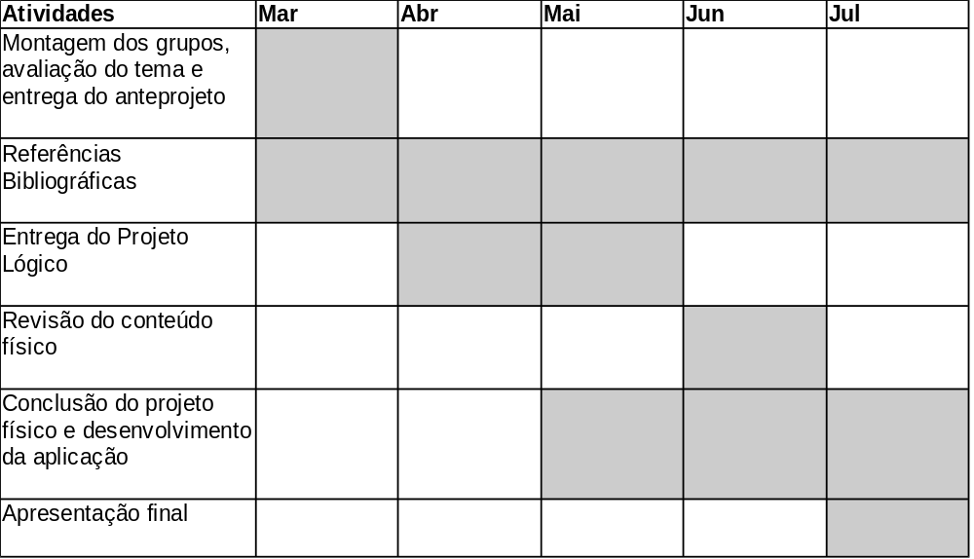

REFERÊNCIAS
ABNT – Associação Brasileira de Normas Técnicas. NBR 14724: Informação e documentação. Trabalhos Acadêmicos - Apresentação. Rio de Janeiro: ABNT,
2002.

SEVERINO, Antonio Joaquim. Metodologia do trabalho científico. 22. ed. rev. e ampl. São Paulo: Cortez, 2002.

POPPER, K.R. Conhecimento objetivo. São Paulo: EDUSP, 1975.

ETEC TAUBATÉ, MODELO PRÉ-PROJETO TCC. Disponível em:
<http://etectaubate.com.br/wp-content/uploads/2011/09/Modelo-pre-projeto-1.doc> Acesso em 1º de dezembro de 2014

INEP, Avaliação das Instituições de Nível Superior. Disponível em:
< http://portal.inep.gov.br/superior-avaliacao_institucional> Acesso em 5 de novembro de 2014

MEC, Sistema Nacional de Avaliação da Educação Superior. Disponível em:
< http://portal.mec.gov.br/index.php/?id=12303&option=com_content> Acesso em 10 de novembro de 2014.

